M C20AS超小型压力变送器
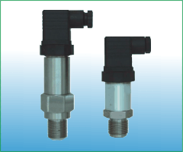
MC20AS超小巧型压力变送器采用高性能的感压芯片，配合先进的电路处理和温度补偿技术，将压力变化转化为线性的电流或电压信号。MC20AS是在MC20A小巧型压力变送器的基础上改进而成，它的体积更小，更易于在有限的空间内安装。采用不锈钢一体化结构，外壳隔离防腐，适于测量与接触部分材质相兼容的气体和液体等介质，它可以用来测量表压、负压和绝压。
- 应用场合：

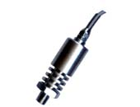
本产品广泛应用于车辆、发动机、机械成套设备的配套安装，同时也典型应用于水厂、炼油厂、污水处理厂、建材、轻工、机械等工业领域，实现对液体、气体、蒸汽压力的测量。

- 产品特点：

  - 体积超小，总长只有50-70cm；
  - 具有反向极性和限流保护；
  - 激光调阻温度补偿；可程控调节；
  - 抗振动、抗冲击、防射频电磁干扰；
  - 过载及抗干扰能力强，经济实用稳定。

- 外形结构尺寸示意图：
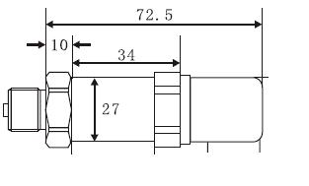
- 性能参数：
测量介质 | 气体、液体、油等与接触部分材质相兼容的介质
测量形式及范围 | 表压（G）---最大(0～60)MPa, 最小(0～0.5)KPa
测量形式及范围 | 绝压（A）---最大(0～60)MPa, 最小 (0～5)KPa
测量形式及范围 | 负压（B）---(-100KPa～60)MPa, 最小(-0.2～0.2 )KPa
精度等级 | 0.25、 0.5
过载能力 | 量程的2-5倍
长期稳定性 | 小于0.25%FS/年，小于0.5%FS/年
供电电源 | 15～36 VDC（标定电压24VDC）
输出信号 | (4～20)mA（二/三线制）、（0～10/20）mA  （0～5）V、（1～5）V、（0～10）V
工作温度 | -40～80℃ 补偿温度：-20～70 ℃
加装散热器（选购件） | 可到300℃
过程连接 | M20×1.5外螺纹或用户注明
防护等级 | IP65

- 产品选型：
MC20AS口口E口A口C口R口超小巧型压力变送器
MC20AS | 超小巧型压力变送器
 | 口 | 测量形式及量程 （注明量程范围）
 |  | G、表压 A、绝对压力(0～60MPa) B、密封压力 P、负压 C、平膜型
 |  | 口 | 膜片材料
 |  |  | K、扩散硅（默认） T、陶瓷压阻 P、陶瓷电容
 |  |  | E口 | 输出信号
 |  |  |  | 1、(0～5)VDC 2、二线制(4～20)mA(默认) 3、(0～10)mA 4、其它注明
 |  |  |  | A口 | 精度
 |  |  |  |  | 1、0.1 2、0.25 3、0.5
 |  |  |  |  | C口 | 过程连接方式
 |  |  |  |  |  | 1、外螺纹M20×1.5（默认） 2、外螺纹G1/2 3、外螺纹NPT1/2 4、其它注明
 |  |  |  |  |  | R口 | 其它
 |  |  |  |  |  |  | 1、电缆引出 2、赫斯曼接口 3、其它用户约定

